Anna Majda, Muzyka kl. VI, 24.03.2020r.
Zapisz w zeszycie datę i temat lekcji:
Temat: Kujawiak z oberkiem. Etnografia.
Zapoznaj się z lekcją 19 z podręcznika „Kujawiak z oberkiem. Etnografia.”. Odszukaj w Internecie piosenkę pt. „Czerwone jabłuszko” i spróbuj ją zaśpiewać. Następnie uzupełnij kartę pracy.
Karta pracy 19. Kujawiak z oberkiem. Etnografia

imię i nazwisko……………………….. klasa…………… .data…………………

1

Rozpoznaj, których polskich tańców narodowych dotyczą podane opisy. Następnie podpisz każdy tekst odpowiednią nazwą.

Zwany „kolebanym”, ma smutną melodię, płynny rytm i wolne tempo, a utrzymany jest w metrum ³₄ .

2 | Rozwiąż rebus.

to z +
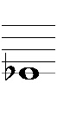
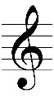

usz=a od=udow

Wesoły, bardzo szybki taniec, znany też jako „obracany” i „obyrtany”, utrzymany w metrum ³₈ .
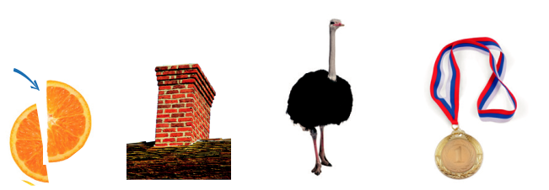

+ + + ny

kom ś d=nt

Hasło:

3

Uzupełnij notatkę dotyczącą Oskara Kolberga.

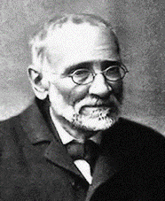
Oskar Kolberg to najsłynniejszy polski ……………………...........
Napisał kilkadziesiąt ………………………………………………
Żył w latach ………………………….
Zajmował się badaniem …………………………………………..

